Vocal
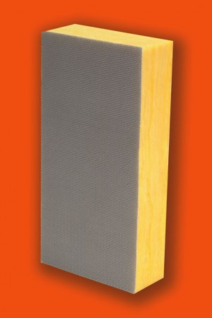
Ürün Tanımı
Ön ve arka yüzeyi camtülü kaplı yüksek yoğunluktaki levhanın görünür yüzeyi, değişik renk seçenekleri mevcut olan darbeye dayanıklı kumaş ile kaplanmaktadır. Görünür taşıyıcı profiller ile montajı yapılan Vocal’ın kenarları açıktır
Ana Malzeme
95 kg/m3 yoğunlukta akustik camyünü levha
Ebatlar
600×600 mm, 600×1200 mm, 600×1800 mm, 600×2400 mm, 600×2700 mm, 600×3000 mm, 1200×1200 mm, 1200×1800 mm, 1200×2400 mm, 1200×2700 mm, 1200x3000mm
Kalınlık
20 – 40 mm
Kenar Detayı
Düz ve açık
Akustik
NRC değeri 0.95-1.00 aralığındadır.
Yangın Dayanımı
UNE-EN 13501-1:2007 standardına göre B s2 d0 sınıfı
Montaj Şekli
Görünür Profil
Akustik
